晶体振荡器测试报告

产品类型： OCXO
产品型号： O11F-C319-12.80MHz
O11F-Q311-19.20MHz-A
测试单位： 广东大普通信技术有限公司
报告编号： 20171228001

编 写/时 间：
校 对/时 间：
审 核/时 间：

目录
1.产品外观检测 3
2 .电性能指标检测 3
2.1产品常规参数情况 3
2.2主要测试仪器设备 3
2.3 常规性能指标测试记录及结果 4
2.3.1 出货时与退回复测数据对比 4
2.3.2 输出波形图 4
2.4 频率稳定性测试记录及结果 5
3. 报告结论 6

1.产品外观检测
使用放大镜全检产品外观，产品外壳未发现明显刮伤、撞痕等外观不良，2pcs晶振焊盘上过锡，确认客户有使用过该晶振。
经确认O11F-Q311-19.20MHz-A外壳已脱离底板，如下图所示:
编号 | O11F-C319-12.80MHz | O11F-Q311-19.20MHz-A
正面 | 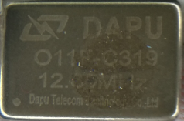 | 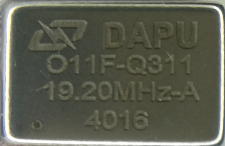
底面 | 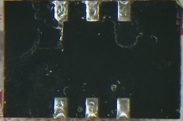 | 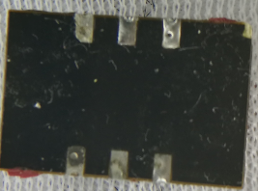
侧面 | 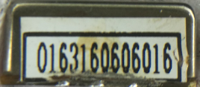 | 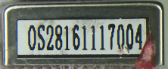
内部PCBA | NA | 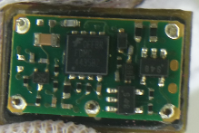
图1 客退晶振外观图

2 .电性能指标检测

2.1产品常规参数情况
表1 常规参数表
客退品型号 | 标称频率 | 工作电压/Vcc | 输出负载/CL | 工作温度
O11F-C319-12.80MHz | 12.80MHz | 3.3×(1±5%)Vdc | 15×(1±10%)pF | -40℃～85℃
O11F-Q311-19.20MHz-A | 19.20MHz | 3.3×(1±5%)Vdc | 15×(1±10%)pF | -40℃～85℃

2.2主要测试仪器设备
表2 主要测试仪器设备表
仪器名称 | 品牌 | 型号
电源 | Lwdqgs | APS-1505
频率计 | Agilent | 53220A
探笔 | Keysight | N2890A
数字万用表 | Agilent | 34401A
示波器 | Agilent | DSO7104B
温度试验箱 | Espec | PG-2KPH

2.3 常规性能指标测试记录及结果

2.3.1 出货时与退回复测数据对比
表3 O11F-C319-12.80MHz出货时与退回复测数据对比表
测试项目 | 频率精确度 | 电源特性 |  | 启动电流 | 工作电流 | 下降 | 高/低电平 |  | 占空比 | 波形 | 判定结果
单位 | ppb | 3.13 V | 3.47 V | mA | mA | ns | 高电平(V) | 低电平(V) | %
规格要求 | Abs≤500 | Abs≤5ppb |  | ≤500 | ≤200 | ≤5 | ≥2.4 | ≤0.4 | 45～55
出货时 | -76 | -1.47 | -1.22 | 459 | 189 | 2.9 | 2.98 | 0.09 | 50.5 | HCMOS | 合格
返回后复检 | -42 | -0.58 | -2.78 | 446 | 194 | 2.9 | 2.97 | 0.01 | 50.6 | HCMOS | 合格

表4 O11F-Q311-19.20MHz-A出货时与退回复测数据对比表
测试项目 | 频率精确度 | 压控特性 |  | 电源特性 |  | 启动电流 | 工作电流 | 下降 | 高/低电平 |  | 占空比 | 波形 | 判定结果
单位 | ppb | 0V | 3.3 V | 3.13 V | 3.47 V | mA | mA | ns | 高电平(V) | 低电平(V) | %
规格要求 | Abs≤500 | 3100≤Abs≤8000 |  | Abs≤10ppb |  | ≤560 | ≤250 | ≤8 | ≥2.4 | ≤0.4 | 45～55
出货时 | -101 | -3495 | 3774 | -1.84 | -0.15 | 472 | 214 | 2.2 | 3.05 | -0.01 | 48.9 | HCMOS | 合格
复检 | -547 | -3505 | 3788 | 1.66 | -2.87 | 478 | 208 | 2.4 | 2.98 | -0.03 | 49.3 | HCMOS | 不合格

2.3.2 输出波形图
常温下复测2pcs产品的输出波形如下图所示:

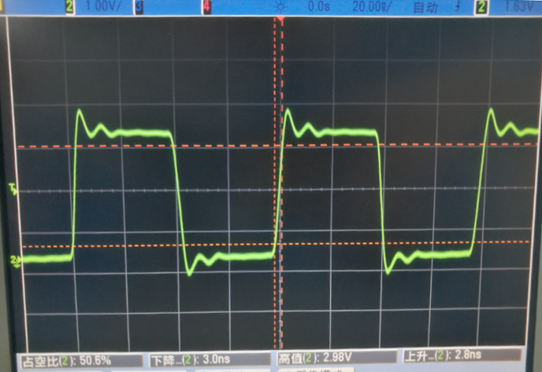
图2 O11F-C319-12.80MHz晶振复测波形图

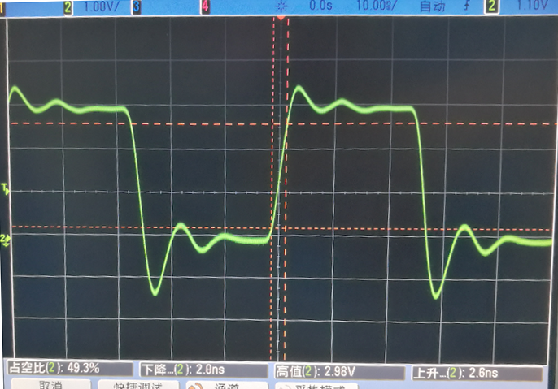
图3 O11F-Q311-19.20MHz-A晶振复测波形图

2.4 频率稳定性测试记录及结果
a.测试条件
常温下测试2pcs客退产品的输出频率变化，从产品刚上电后30S开始连续测试24H，每隔15S左右系统自动记录一次产品的输出频率值。（Vcc=5.0V，CL=15pF，TA=25±2℃）
b.测试结果
频率稳定性的计算方法为：F=(Fi-F₀)/F₀*1000000000 ，Fi为第i次所测试并记录的频率值，F₀为第1次时所测试的频率值，F为频率稳定性的计算结果。

O11F-C319-12.80MHz的24H频率稳定性曲线如下图所示：

O11F-Q311-19.20MHz-A的24H频率稳定性曲线如下图所示：

以上测试结果可知，2pcs产品在上电30min后，输出频率趋于稳定，与恒温晶振的特性相符。2pcs晶振在频率稳定后输出频率未发生较大突变或偏移的现象，最后12H的频率准确度变化量在10ppb以内。

3. 报告结论
综合上述测试可知:
O11F-C319-12.80MHz晶振出厂前各项性能指标测试合格，退回后复检频率、波形等常规性能指标符合规格书要求。产品经过24H测试，结果表明晶振在频率稳定后输出频率未发生较大突变或偏移的现象。
O11F-Q311-19.20MHz-A晶振出厂前各项性能指标测试合格，退回后复检波形等常规性能指标符合规格书要求。产品经过24H测试，结果表明晶振在频率稳定后输出频率未发生较大突变或偏移的现象。
产品频率准确度复测出现较小偏移，按该问题的故障树来判断可能有以下原因：

a.出厂前频率未调准：
通过表3、表4可知，产品出厂前频率已调整到初始频率准确度范围内，可排除出厂前频率未调准的因素；
b.晶体老化导致：
该产品于2016年12月17日出货，已出货一年以上，产品的频率准确度偏移了-446ppb，未超出规格书上规定的年老化率f（ABS）≤500ppb的指标要求，因此频率偏移可能由晶体正常老化导致，也不排除由于晶体老化率较差导致。
该问题验证需做老化测试——2018.1.20完成
c.温度特性不良：
由于该晶振属于恒温晶振，加热及控温模块异常会导致内部器件的温度环境发生变化，从而导致产品频率输出偏移。
该问题验证需要做温度特性测试——2018.1.20完成
d.外部剧烈振动：
产品受剧烈振动也会导致晶体受损，出现频率突变，但该现象较难复现。

------报告结束------

